**ПЛОСКОКЛЕТОЧНАЯ ПАПИЛЛОМА ПИЩЕВОДА**.

Плоскоклеточная папиллома является редкой доброкачественной эпителиальной опухолью пищевода. Она обычно не вызывает никаких симптомов и идентифицируется случайно при эндоскопическом исследовании.

Доброкачественные плоскоклеточные экзофитные поражения пищевода относятся к двум главным типам: связанные с HPV (вирус папилломы человека) и не связанные с HPV.

В соответствии с соглашением, термин «папиллома» используется для HPV-неассоциированных опухолей; доброкачественные HPV- ассоциированные опухоли называют «кандиломами». Некоторые общие признаки существуют между двумя этими поражениями.

Чаще всего инфицирование HPV приводит к бессимптомному носительству, но в ситуациях, когда иммунитет снижается (после длительной болезни, в стрессовых ситуациях, при авитаминозе, при беременности, в случае приёма определенных лекарств, например, глюкокортикостероидов), возникает непосредственное клиническое проявление в виде папиллом. Этот тип роста может начаться в любом месте, где обычно находятся плоскоклеточные клетки, например, на коже, во рту, миндалинах, гортани, пищеводе и веках.

Помимо вирусной причины, папиллома может быть следствием хронических воспалительных процессов. Кроме того, отмечается связь между развитием папилломатоза и гастроэзофагеальным рефлюксом, который в силу длительного воздействия соляной кислоты, содержащейся в желудочном соке, приводит к повреждению и хроническому воспалению слизистой пищевода.

Наиболее приятая этиологическая теория формирования папилломы предполагает, что сквамозные папилломы возникают вследствие хронического раздражения пищевода и преувеличенной регенеративной реакции на желудочно-пищеводный рефлюкс или травму.

Некоторые эзофагеальные сквамозные папилломы являются следствием синергичного действия раздражения слизистой оболочки пищевода и HPV-инфекции.

Эзофагеальные сквамозные папилломы составляют менее чем 1% всех эзофагеальных опухолей. Возраст пациентов колеблется от 2 до 86 лет, средний возраст составляет 51,5 года. Среди пациентов преобладают мужчины. Наиболее часто папилломы встречаются в Японии.

В большинстве случаев плоскоклеточные папилломы протекают бессимптомно и обнаруживаются случайно. Однако, в редких случаях, папилломы могут проявляться изжогой и дисфагией. Эзофагит обычно сосуществует с эзофагеальными папилломами.

Макроскопически внешний вид изменяется от единичных до множественных сидящих узлов и полипов. Единичные или множественные папилломы имеют четкие, ровные или бугристые контуры с характерным внутренним рельефом (сосочковый, бородавчатый или шагреновый). Иногда выступающие в просвет пищевода папилломы напоминают цветную капусту.

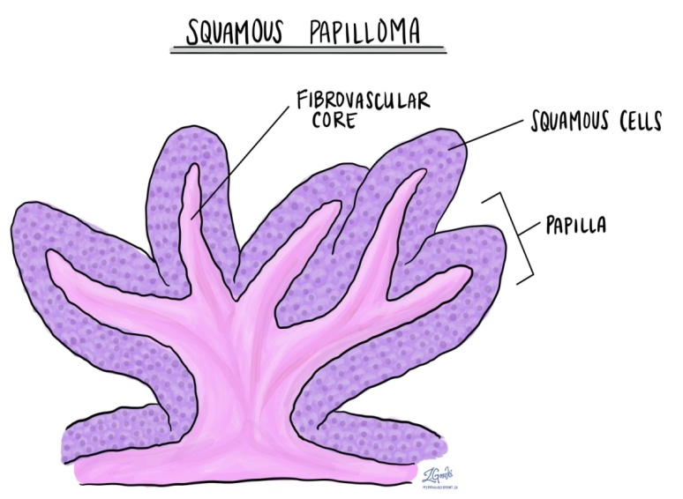

Папилломы характеризуются как мультидольковые, мягкие, экзофитные, имеющие ножку, беловато-розовые образования с гладкими или немного шероховатыми поверхностями, размером от 0,2 до 1,0 см (средний размер 0,5 см). Они обычно имеют широкое основание и полиповидную форму.

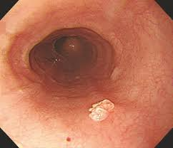

Большинство плоскоклеточных папиллом единичные, могут располагаться в различных отдела пищевода. Некоторые пациенты имеют множественные поражения, насчитывающие от 2 до 20 папиллом и более.

Эффективных консервативных методов лечения плоскоклеточных папиллом пищевода не существует. Медикаменты применяются временно и только для уменьшения выраженности симптомов, доставляющих дискомфорт.

Лечение плоскоклеточных папиллом пищевода проводится хирургическим путем, в большинстве случаев они удаляются при биопсии. После удаления они обычно не повторяются.